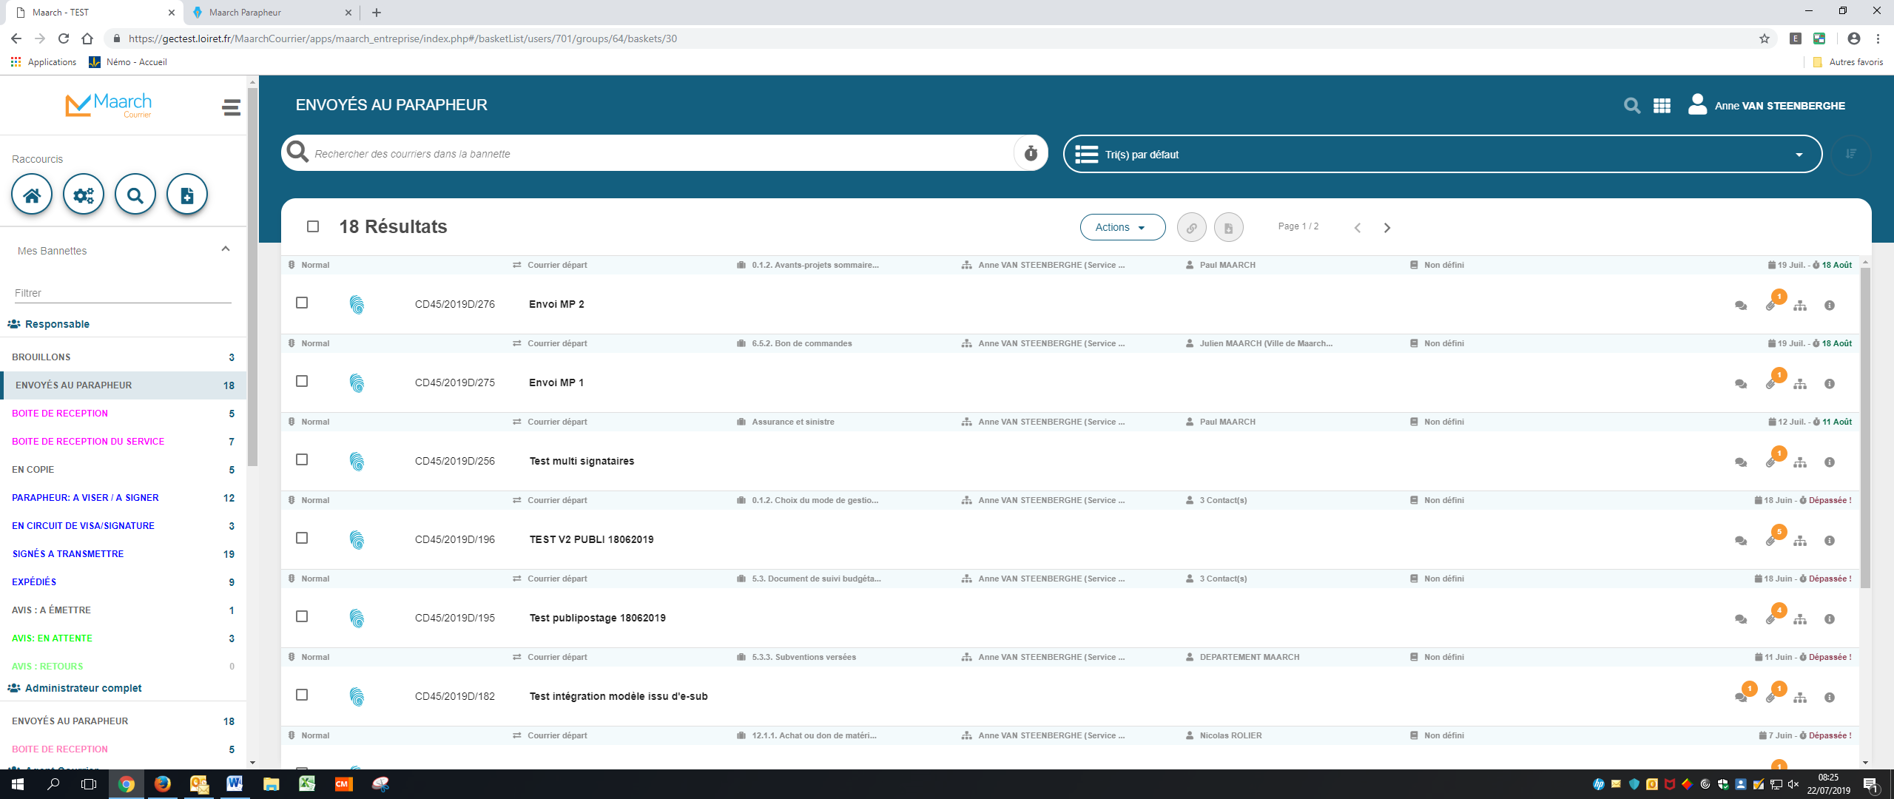

Erreur de visualisation-Visualisation du 1er courrier intégré mais qui a été supprimé

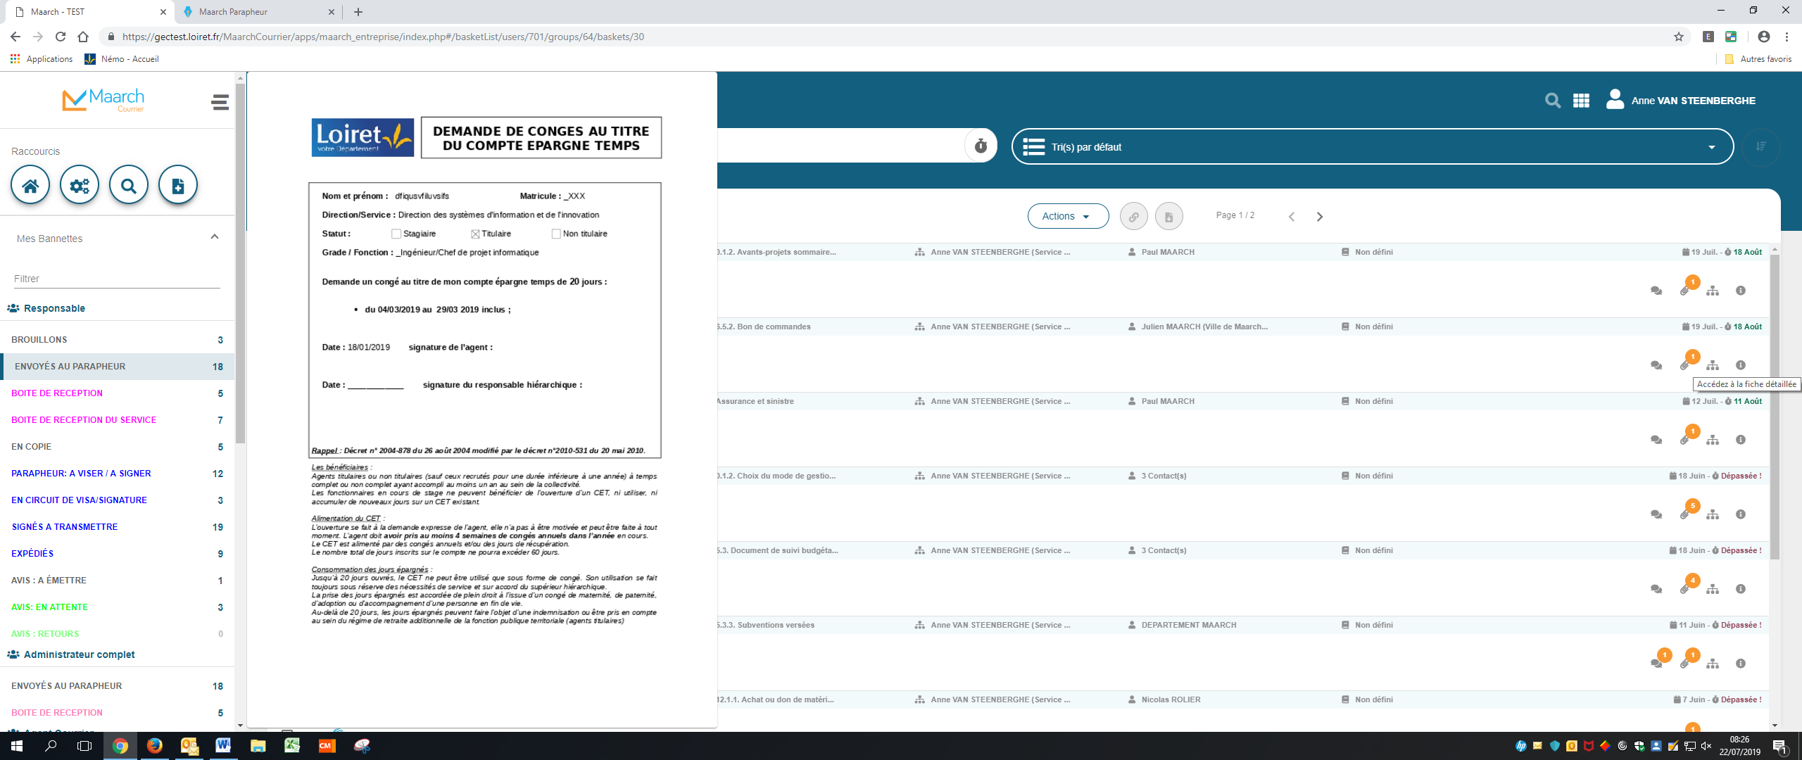

Le bon courrier ne se visualise qu’à partir de la fiche détaillée

